专业实践考核操作流程【学生端】
（2025年4月）
基本流程图

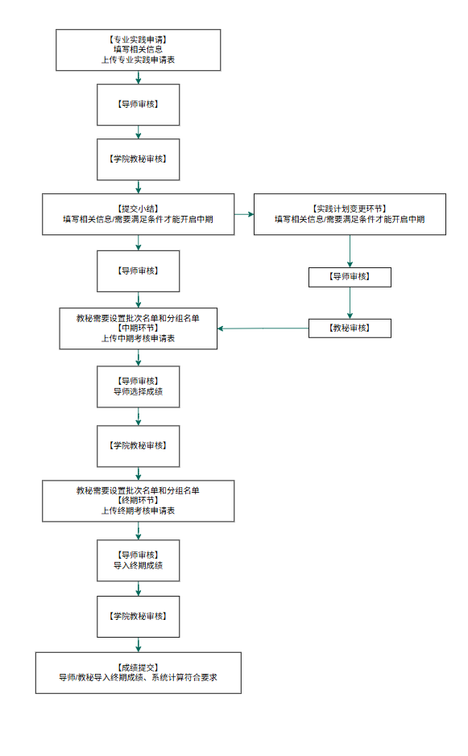

1. 学生申请专业实践
- 登录系统
访问信息系统（gsmis.buaa.edu.cn），使用个人账号登录。
- 进入专业实践模块
在系统首页，点击【培养环节】栏目，选择【24级后专业实践】进入专业实践申请页面。
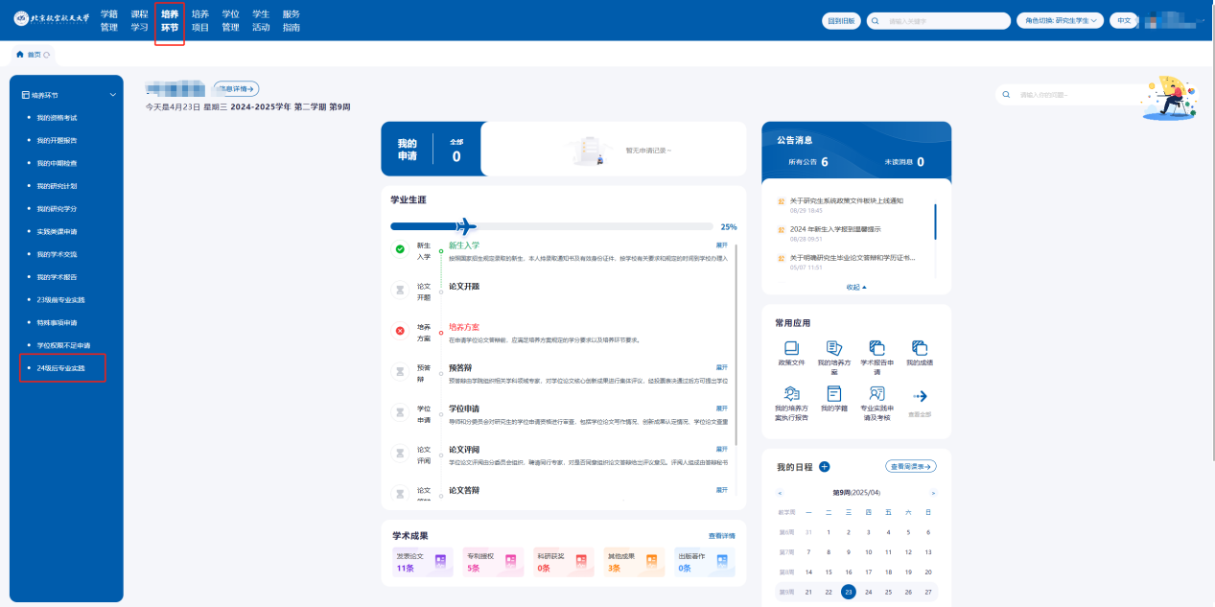
- 填写申请信息
在申请页面中，填写相关的实践信息，包括实践单位、实践时间、实践内容等。确保所有信息准确无误。
- 提交申请
填写完毕后，点击【提交】按钮。提交后，导师将收到通知并开始审核。
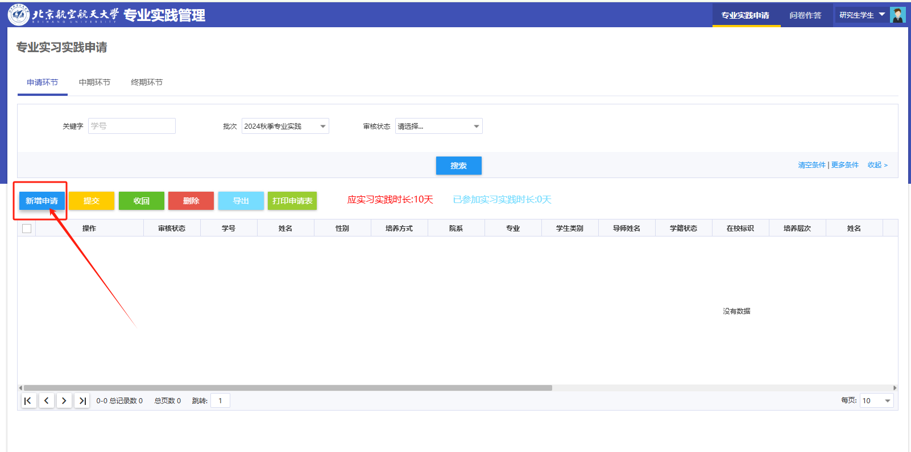
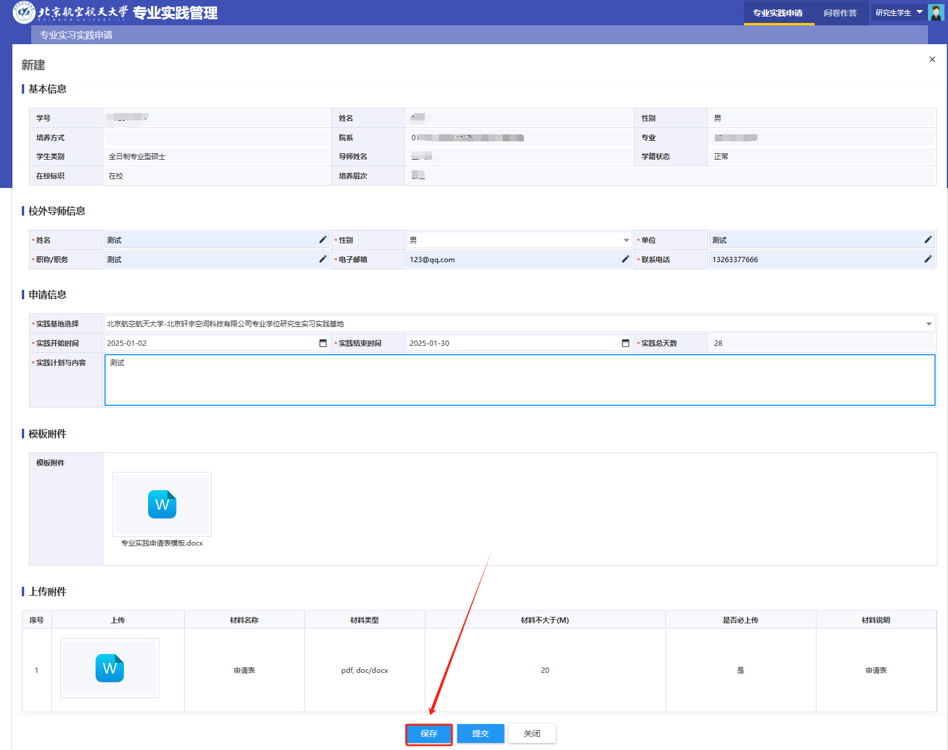

2. 提交实践小结
- 进入小结提交页面
在专业实践模块中，找到【提交小结】选项，点击进入。
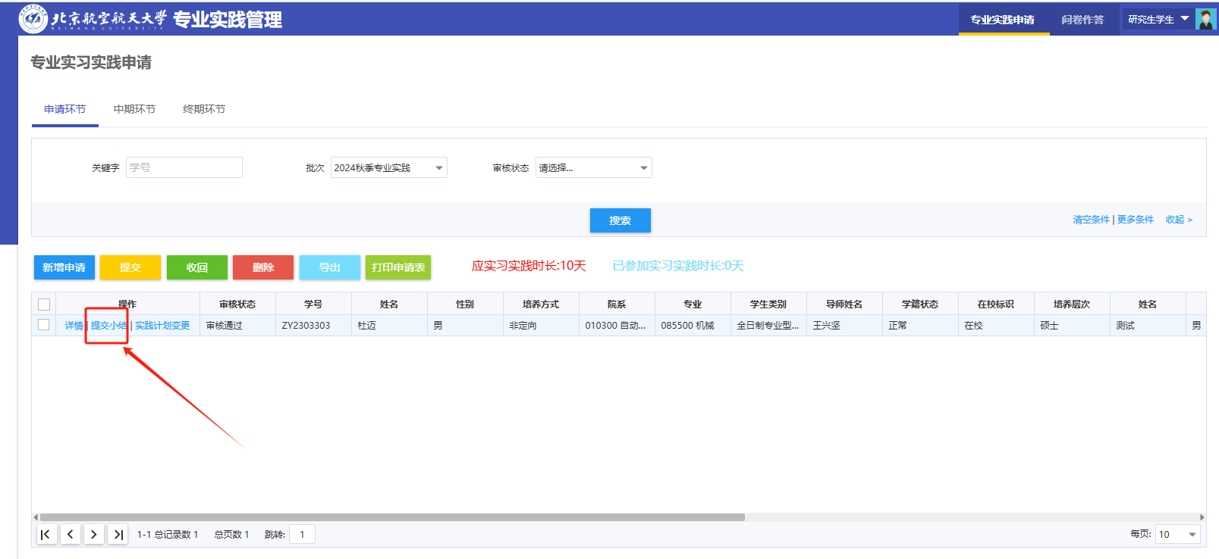
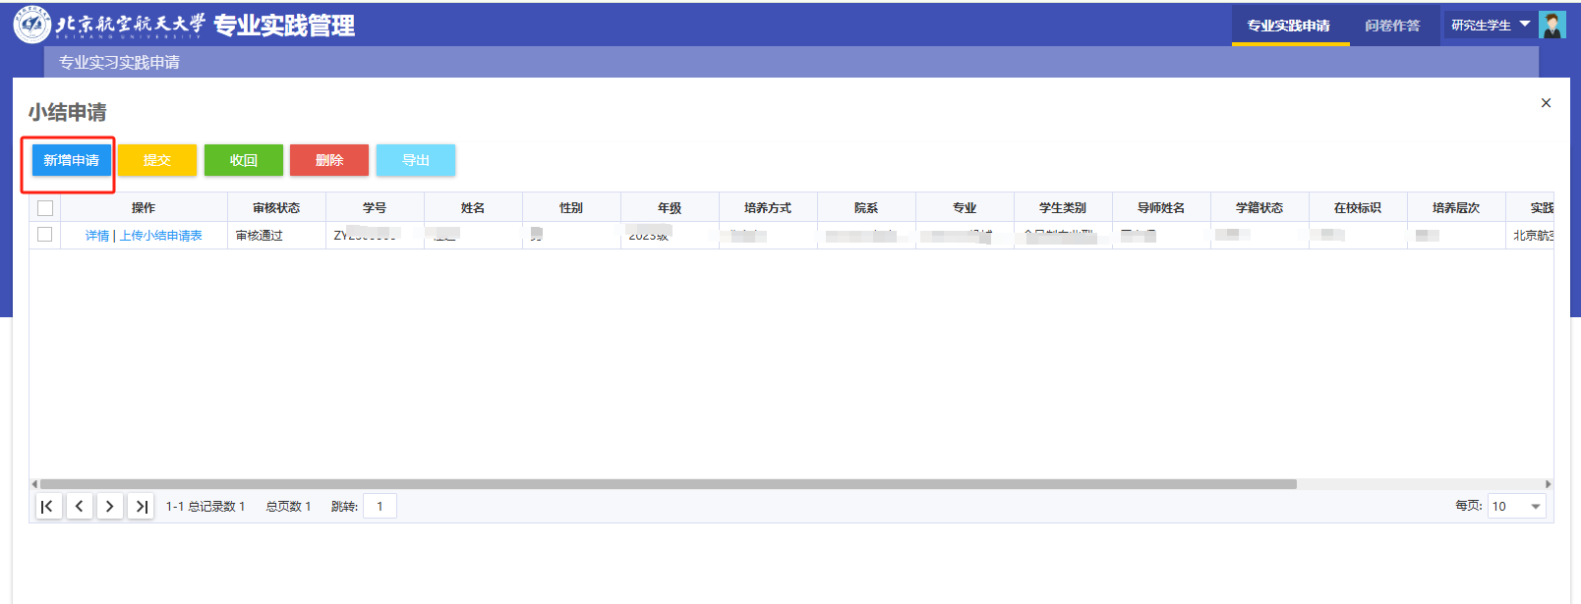
- 填写小结信息
填写实践期间的工作内容、收获、问题及解决方案等相关信息。
- 上传相关文件
根据要求，上传实践报告、照片、日志等文件。
- 提交小结
确认信息无误后，点击【提交】按钮。提交后，导师将进行审核。
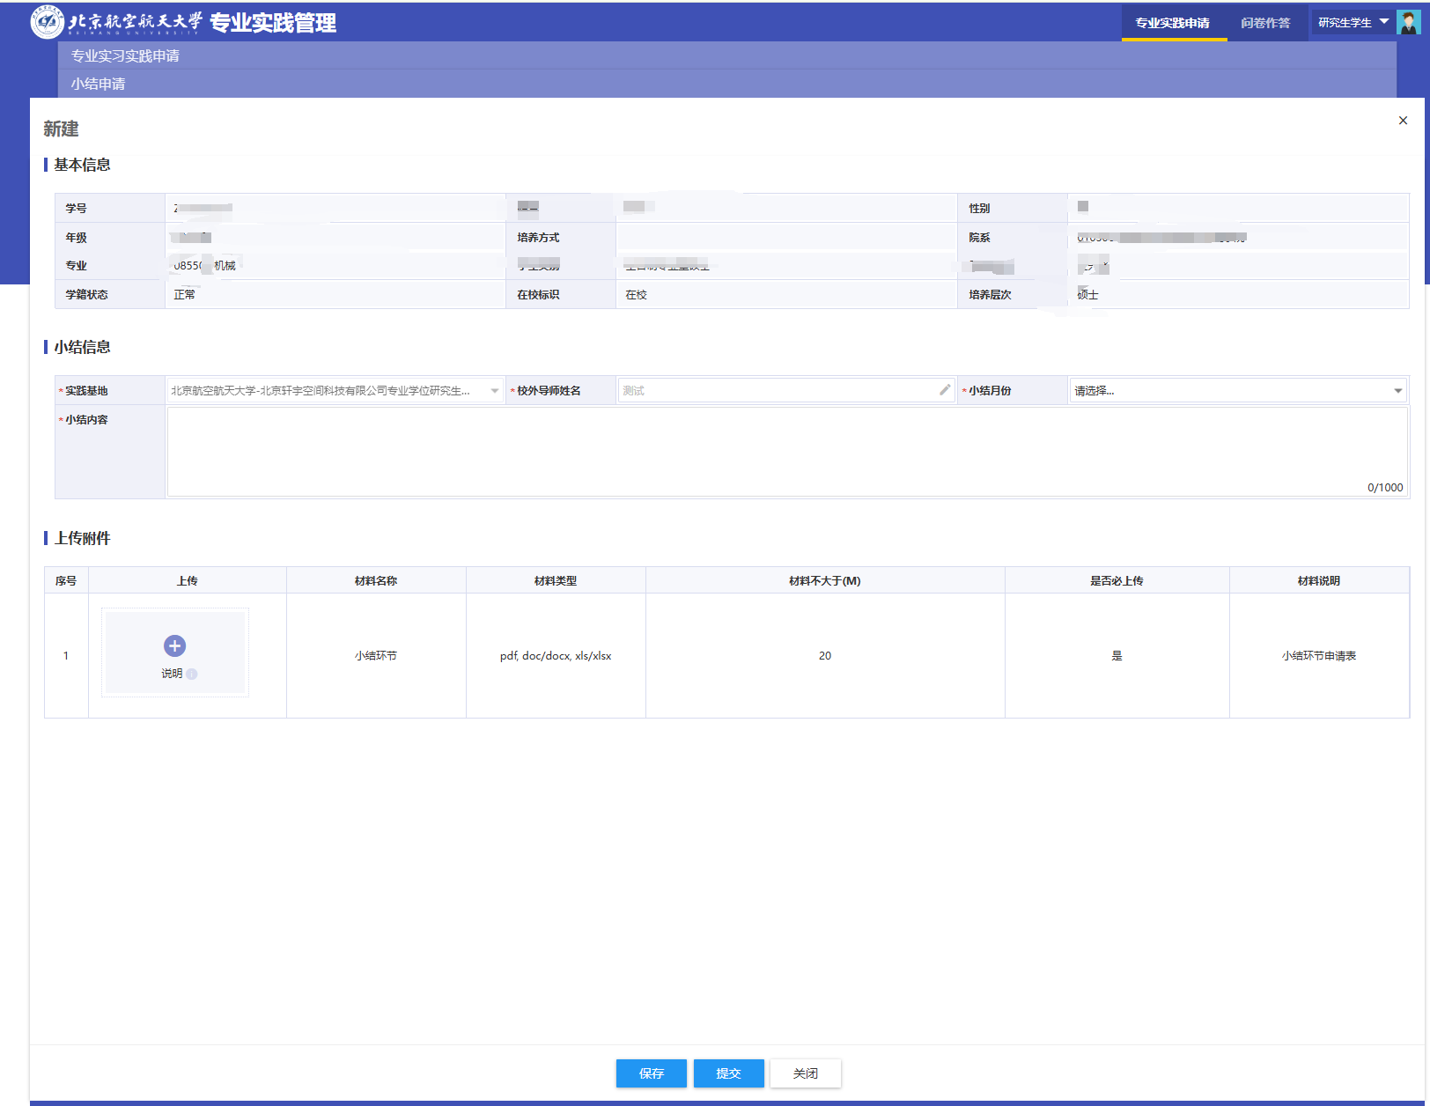

3. 实践计划变更申请
- 进入变更申请页面
在专业实践模块中，找到【实践计划变更】选项，点击进入。
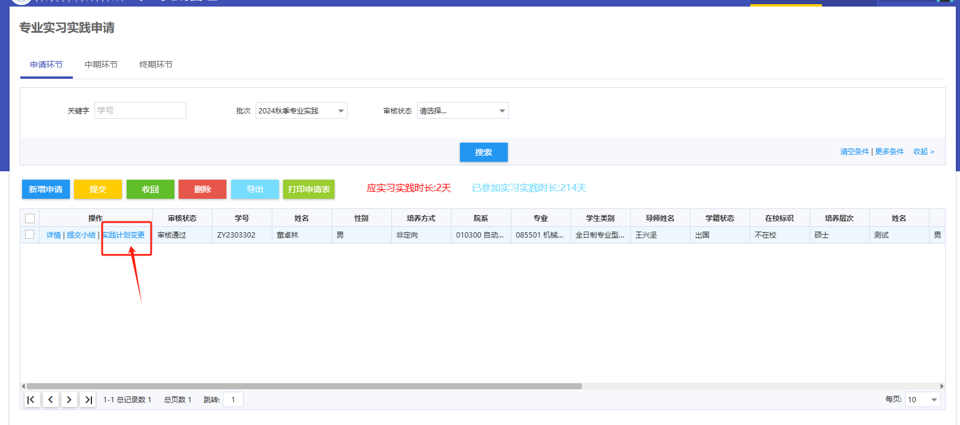
- 填写变更信息
填写变更原因、变更后的实践计划等相关信息。
- 上传相关文件
根据要求，上传变更申请说明、单位证明等文件。
- 提交变更申请
确认信息无误后，点击【提交】按钮。提交后，导师将进行审核。
- 注意事项：变更申请需满足小结次数要求，具体次数请参考系统提示。
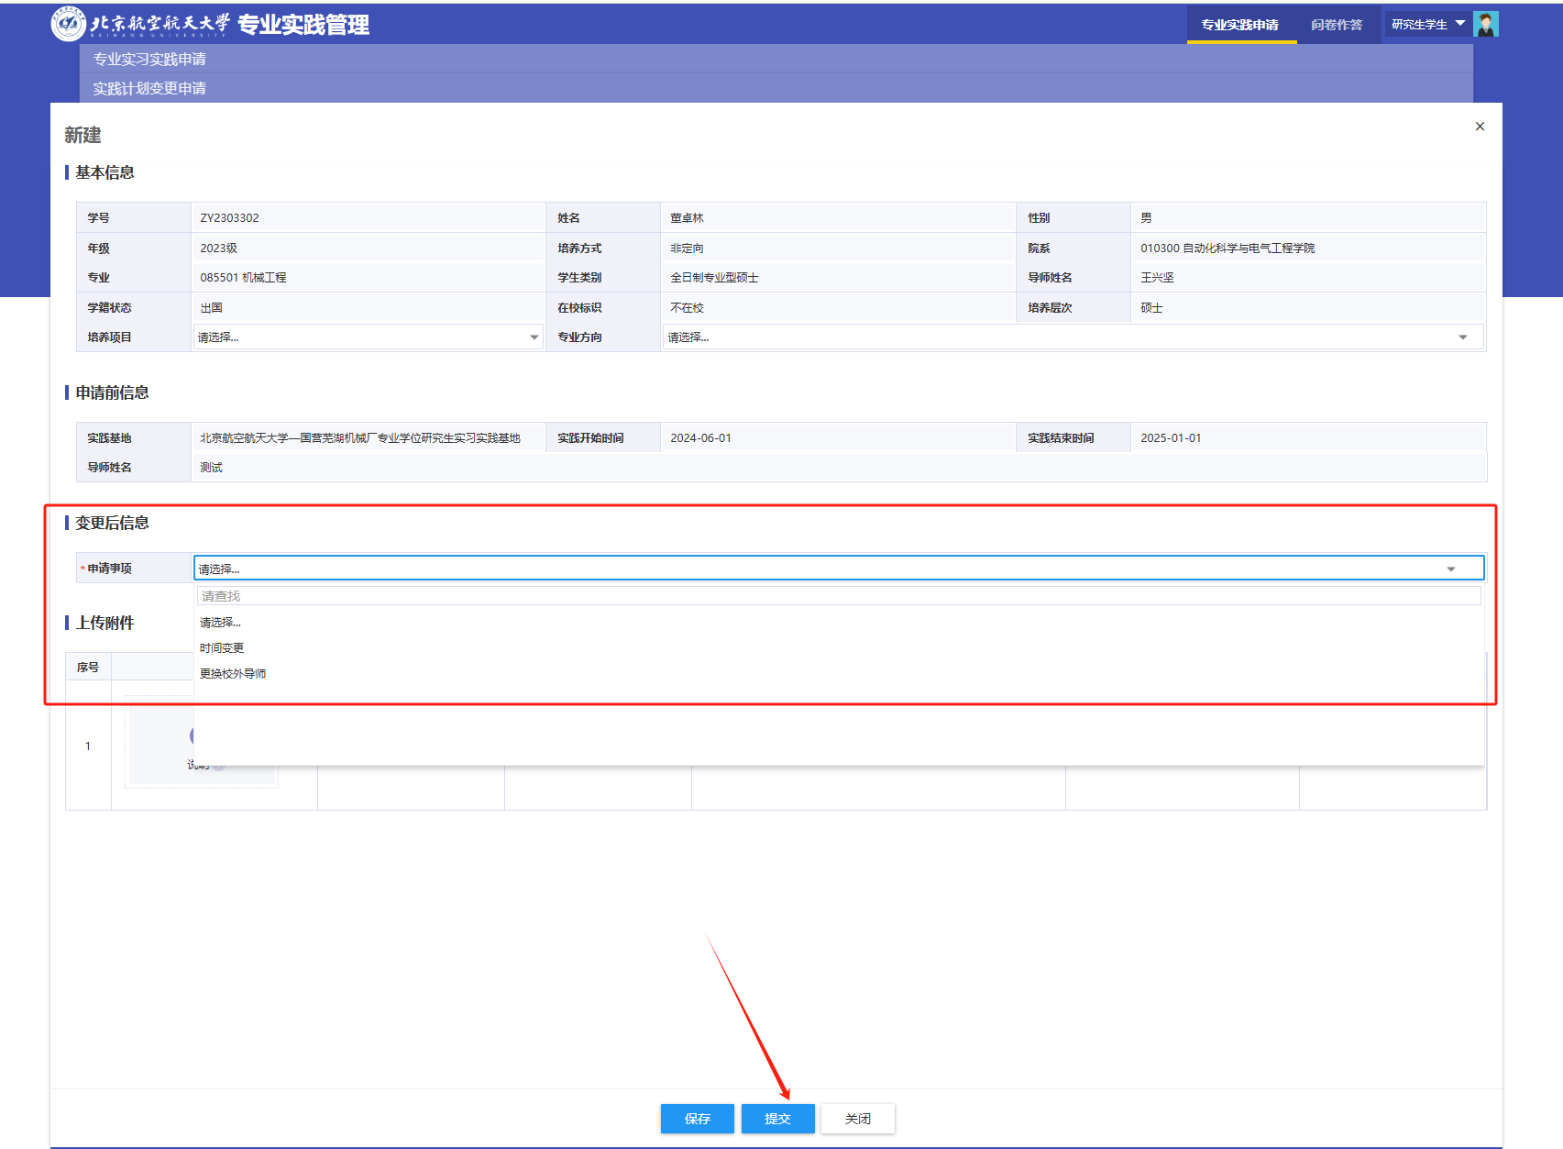

4. 中期环节
- 进入中期环节页面
在专业实践模块中，找到【中期环节】选项，点击进入。
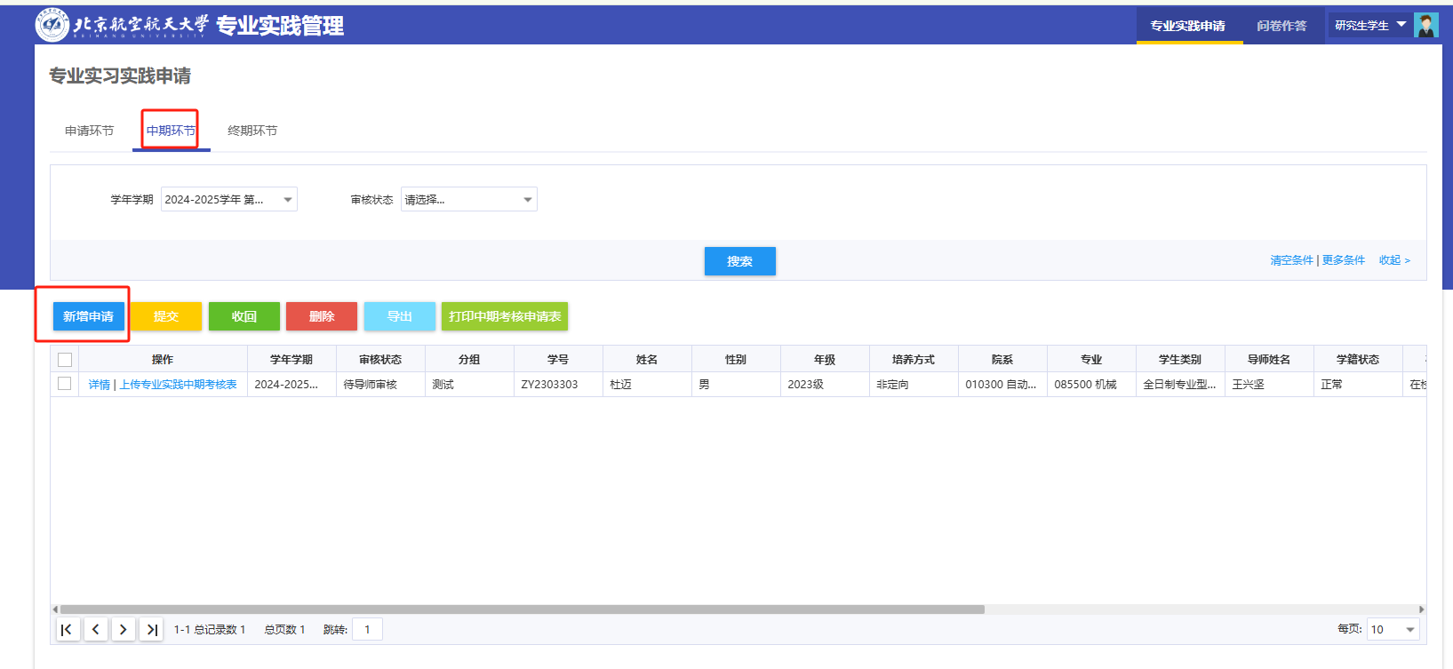
- 填写中期信息
填写中期实践进展、遇到的问题及解决方案等相关信息。
- 上传考核表
根据要求，上传导师签字的中期考核表。
- 提交中期报告
确认信息无误后，点击【提交】按钮。提交后，导师将进行审核。
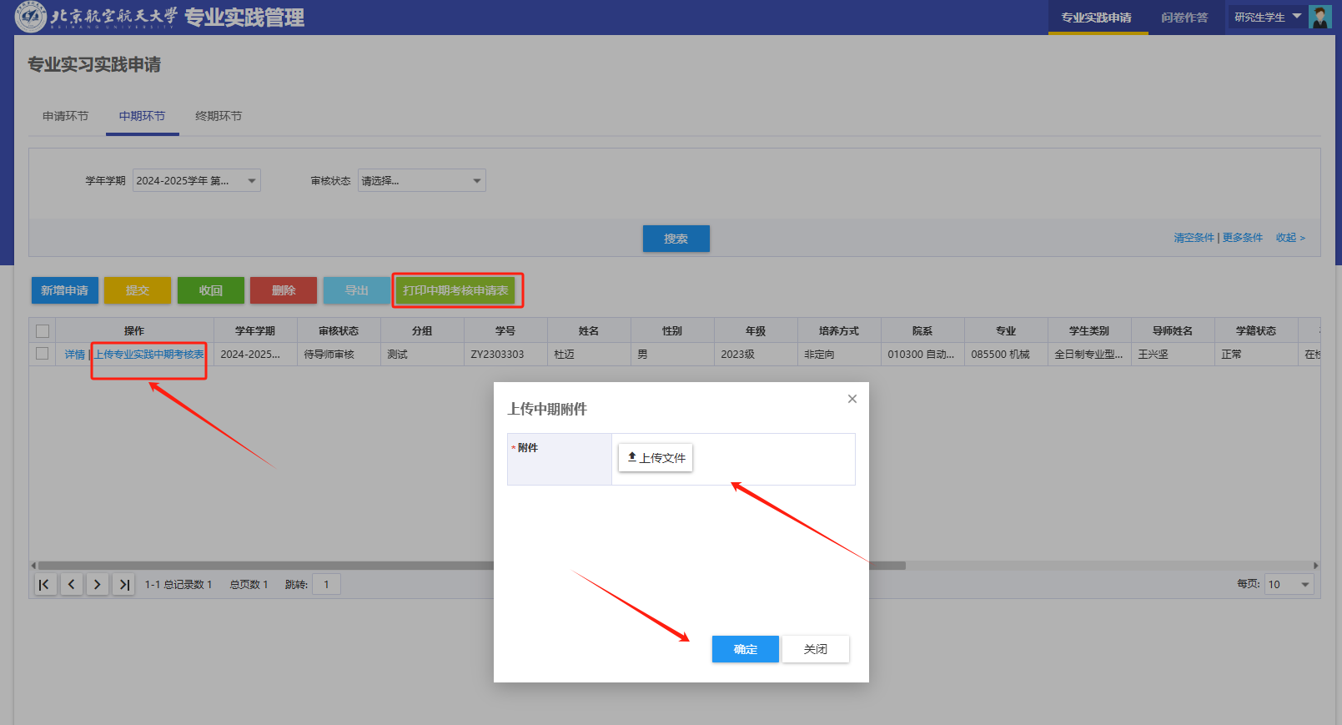

5. 终期环节
- 进入终期环节页面
在专业实践模块中，找到【终期环节】选项，点击进入。

- 填写终期信息
填写实践总结、成果展示、未来计划等相关信息。
- 上传考核表
根据要求，上传导师签字的终期考核表。
- 提交终期报告
确认信息无误后，点击【提交】按钮。提交后，导师将进行审核。
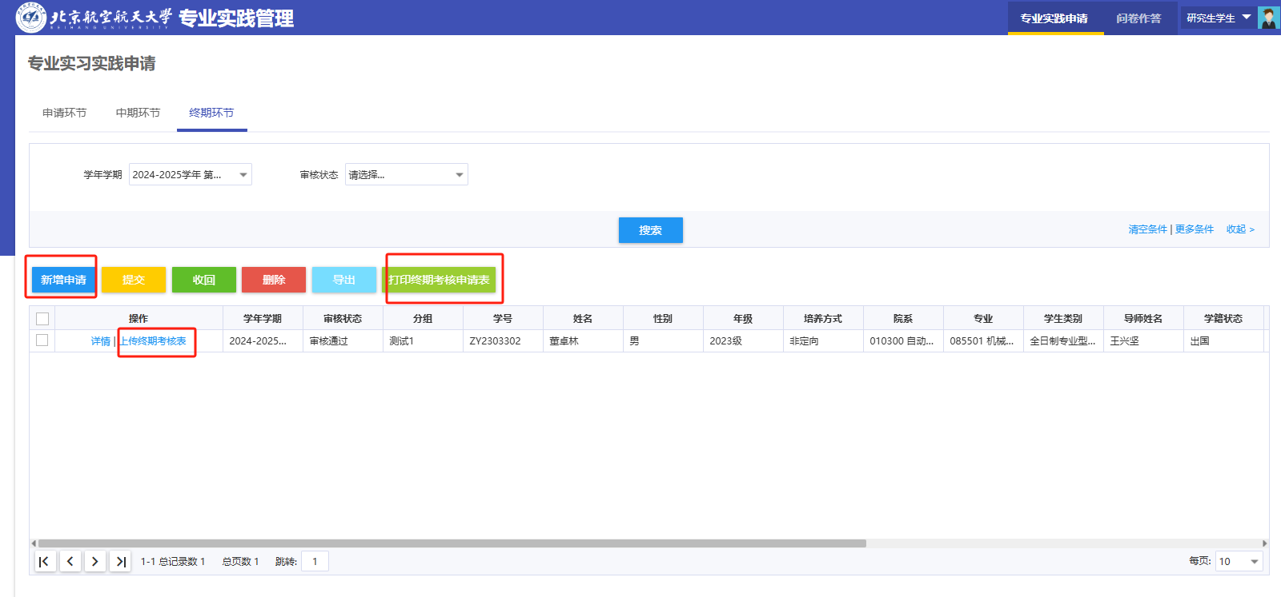

注意事项
- 及时提交
请确保在每个环节的规定时间内提交相关材料，逾期可能影响考核结果。
- 导师审核
每个环节的提交后，需等待导师审核。审核通过后，方可进入下一环节。
- 文件格式
上传的文件需符合系统要求的格式和大小，避免因文件问题导致审核不通过。
- 联系导师
如在操作过程中遇到问题，可及时联系导师或系统管理员寻求帮助。

附录：常见问题解答
Q：如何查看导师审核进度？
A：在系统首页的【消息通知】中，可以查看导师的审核状态。

Q：提交后发现有误，如何修改？
A：在导师审核前，可以撤回提交并修改信息。审核通过后，需联系导师进行修改。
Q：小结次数不满足变更条件怎么办？
A：请先完成规定次数的小结提交，再进行变更申请。

技术支持
如有系统操作问题，请联系技术支持：
邮箱：rongo@buaa.edu.cn

